Cтихи о Великой Отечественной Войне для детей начальной школы
Памятник
Георгий Рублев
Это было в мае, на рассвете.
Настал у стен рейхстага бой.
Девочку немецкую заметил
Наш солдат на пыльной мостовой.
У столба, дрожа, она стояла,
В голубых глазах застыл испуг.
И куски свистящего металла
Смерть и муки сеяли вокруг.
Тут он вспомнил, как прощаясь летом
Он свою дочурку целовал.
Может быть отец девчонки этой
Дочь его родную расстрелял.
Но тогда, в Берлине, под обстрелом
Полз боец, и телом заслоня
Девочку в коротком платье белом
Осторожно вынес из огня.
И, погладив ласковой ладонью,
Он ее на землю опустил.
Говорят, что утром маршал Конев
Сталину об этом доложил.
Скольким детям возвратили детство,
Подарили радость и весну
Рядовые Армии Советской
Люди, победившие войну!
… И в Берлине, в праздничную дату,
Был воздвигнут, чтоб стоять века,
Памятник Советскому солдату
С девочкой спасенной на руках.
Он стоит, как символ нашей славы,
Как маяк, светящийся во мгле.
Это он, солдат моей державы,
Охраняет мир на всей земле.
***
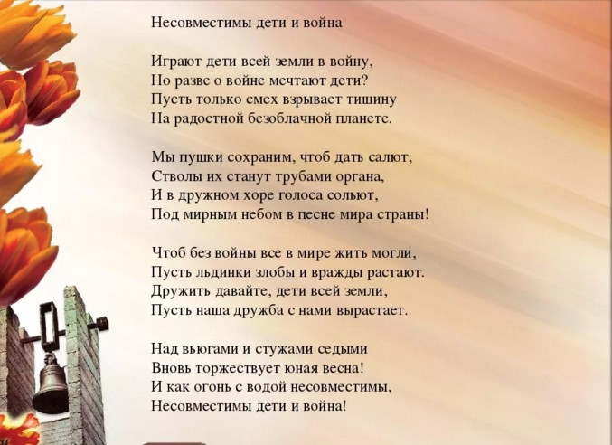
Разговор с внуком
Самуил Маршак
Позвал я внука со двора
К открытому окну:
Во что идет у вас игра?
В подводную войну!
В войну? К чему тебе война?
Послушай, командир:
Война народам не нужна.
Играйте лучше в мир.
Ушел он, выслушав ответ.
Потом пришел опять
И тихо спрашивает: Дед,
А как же в мир играть?
Ловя известья, что с утра
Передавал эфир,
Я думал: перестать пора
Играть с войной, чтоб детвора
Играть училась в мир!
***
День Победы
Платон Воронько
Спать легли однажды деды –
Окна все затемнены,
А проснулись на рассвете –
В окнах свет, и нет войны!
Можно больше не прощаться,
И на фронт не провожать,
И налётов не бояться,
И ночных тревог не ждать.
Люди празднуют Победу!
Весть летит во все концы:
С фронта едут, едут, едут
Наши деды и отцы!
И смешались на платформах
С шумной радостной толпой
Сыновья в военных формах,
И мужья в военных формах.
И отцы в военных формах.
Что с войны пришли домой.
Здравствуй воин-победитель,
Мой товарищ, друг и брат,
Мой защитник.
Мой спаситель – Красной Армии солдат!
***
День Победы
(Белозеров Т.)
Майский праздник —
День Победы
Отмечает вся страна.
Надевают наши деды
Боевые ордена.
Их с утра зовёт дорога
На торжественный парад.
И задумчиво с порога
Вслед им бабушки глядят.
***
Что такое День Победы
Что такое День Победы?
Это утренний парад:
Едут танки и ракеты,
Марширует строй солдат.
Что такое День Победы?
Это праздничный салют:
Фейерверк взлетает в небо,
Рассыпаясь там и тут.
Что такое День Победы?
Это песни за столом,
Это речи и беседы,
Это дедушкин альбом.
Это фрукты и конфеты,
Это запахи весны…
Что такое День Победы –
Это значит – нет войны.

Стихи о Великой Отечественной Войне для школьников короткие и длинные
Память о войне
Опять война,
Опять блокада…
А может, нам о них забыть?
Я слышу иногда:
«Не надо,
Не надо раны бередить».
Ведь это правда, что устали
Мы от рассказов о войне
И о блокаде пролистали
Стихов достаточно вполне.
И может показаться:
Правы
И убедительны слова.
Но даже если это правда,
Такая правда —
Не права!
Чтоб снова
На земной планете
Не повторилось той зимы,
Нам нужно,
Чтобы наши дети
Об этом помнили,
Как мы!
Я не напрасно беспокоюсь,
Чтоб не забылась та война:
Ведь эта память — наша совесть.
Она,
Как сила, нам нужна…
Юрий Воронов
***
Чтите долю солдат
Чтите долю солдат за слезу матерей,
И окопную сырость и грязь.
Чтите долю солдат за потерю друзей,
За великую с родиной связь.
Чтите долю солдат за шинели в пыли,
За смертельные раны в боях.
Чтите долю солдат — им родимой земли
Не хватало в далеких краях.
Чтите долю солдат — в деревнях, городах…
Поклонитесь у братских могил.
И пусть вечный огонь отразится в глазах,
И придаст всем надежды и сил.
Чтите долю солдат — наш великий народ
Неподкупен, не падок на лесть…
Чтите долю солдат — не окончен поход
Тех, кто спас веку прошлому честь.
Александр Лазутин

Стихи о войне 1941—1945 для конкурса чтецов пробирающие до слез
Ниже разместила подборку детские стихи про войну для конкурса чтецов
Из записной потёртой книжки
Две строчки о бойце-парнишке,
Что был в сороковом году
Убит в Финляндии на льду.
Лежало как-то неумело
По-детски маленькое тело.
Шинель ко льду мороз прижал,
Далёко шапка отлетела.
Казалось, мальчик не лежал,
А всё ещё бегом бежал
Да лёд за полу придержал…
Среди большой войны жестокой,
С чего – ума не приложу,
Мне жалко той судьбы далёкой,
Как будто мёртвый, одинокий,
Как будто это я лежу,
Примёрзший, маленький, убитый
На той войне незнаменитой,
Забытый, маленький, лежу. А. Твардовский
***
В полях за Вислой сонной
Лежат в земле сырой
Серёжка с Малой Бронной
И Витька с Моховой.
А где-то в людном мире
Который год подряд
Одни в пустой квартире
Их матери не спят.
Свет лампы воспалённой
Пылает над Москвой
В окне на Малой Бронной,
В окне на Моховой.
Друзьям не встать. В округе
Без них идёт кино.
Девчонки, их подруги,
Все замужем давно.
В полях за Вислой сонной
Лежат в земле сырой
Серёжка с Малой Бронной
И Витька с Моховой.
Но помнит мир спасённый,
Мир вечный, мир живой,
Серёжку с Малой Бронной
И Витьку с Моховой. Е. Винокуров
***
Перед атакой
Когда на смерть идут,– поют,
а перед этим можно плакать.
Ведь самый страшный час в бою –
час ожидания атаки
Снег минами изрыт вокруг
и почернел от пыли минной.
Разрыв – и умирает друг.
И, значит, смерть проходит мимо.
Сейчас настанет мой черёд,
За мной одним идёт охота.
Ракеты просит небосвод
и вмёрзшая в снега пехота.
Мне кажется, что я магнит,
что я притягиваю мины.
Разрыв – и лейтенант хрипит.
И смерть опять проходит мимо.
Но мы уже не в силах ждать.
И нас ведет через траншеи
окоченевшая вражда,
штыком дырявящая шеи.
Бой был коротким.
А потом
глушили водку ледяную,
и выковыривал ножом
из-под ногтей я кровь
чужую. Е. Гудзенко
***
Родина
Касаясь трёх великих океанов,
Она лежит, раскинув города,
Покрыта сеткою меридианов,
Непобедима, широка, горда.
Но в час, когда последняя граната
Уже занесена в твоей руке
И в краткий миг припомнить разом надо
Всё, что у нас осталось вдалеке.
Ты вспоминаешь не страну большую,
Какую ты изъездил и узнал,
Ты вспоминаешь родину – такую,
Какой её ты в детстве увидал.
Клочок земли, припавший к трём берёзам,
Далёкую дорогу за леском,
Речонку со скрипучим перевозом,
Песчаный берег с низким ивняком.
Вот где нам посчастливилось родиться,
Где на всю жизнь, до смерти, мы нашли
Ту горсть земли, которая годится,
Чтоб видеть в ней приметы всей земли.
Да, можно выжить в зной, в грозу, в морозы,
Да, можно голодать и холодать,
Идти на смерть… Но эти три берёзы
При жизни никому нельзя отдать. К. Симонов
***
Он не вернулся из боя
Почему всё не так? Вроде всё как всегда:
То же небо – опять голубое,
Тот же лес, тот же воздух и та же вода,
Только он не вернулся из боя.
Мне теперь не понять, кто же прав был из нас
В наших спорах без сна и покоя.
Мне не стало хватать его только сейчас,
Когда он не вернулся из боя.
Он молчал невпопад и не в такт подпевал,
Он всегда говорил про другое,
Он мне спать не давал, он с восходом вставал,
А вчера не вернулся из боя.
То, что пусто теперь, – не про то разговор,
Вдруг заметил я – нас было двое.
Для меня будто ветром задуло костёр,
Когда он не вернулся из боя.
Нынче вырвалась, будто из плена, весна,
По ошибке окликнул его я:
– Друг, оставь покурить! – А в ответ – тишина:
Он вчера не вернулся из боя.
Наши мёртвые нас не оставят в беде,
Наши павшие – как часовые.
Отражается небо в лесу, как в воде,
И деревья стоят голубые.
Нам и места в землянке хватало вполне,
Нам и время текло для обоих.
Всё теперь одному. Только кажется мне,
Это я не вернулся из боя. В. Высоцкий
***

